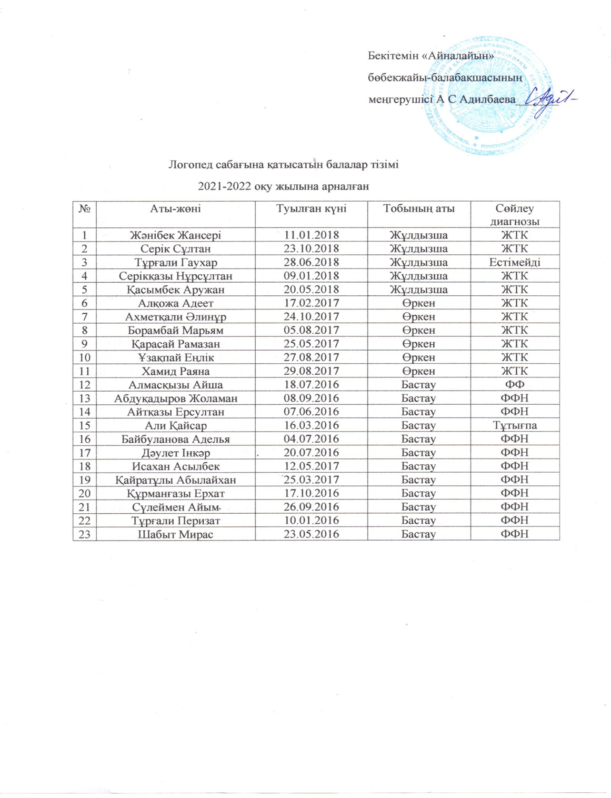

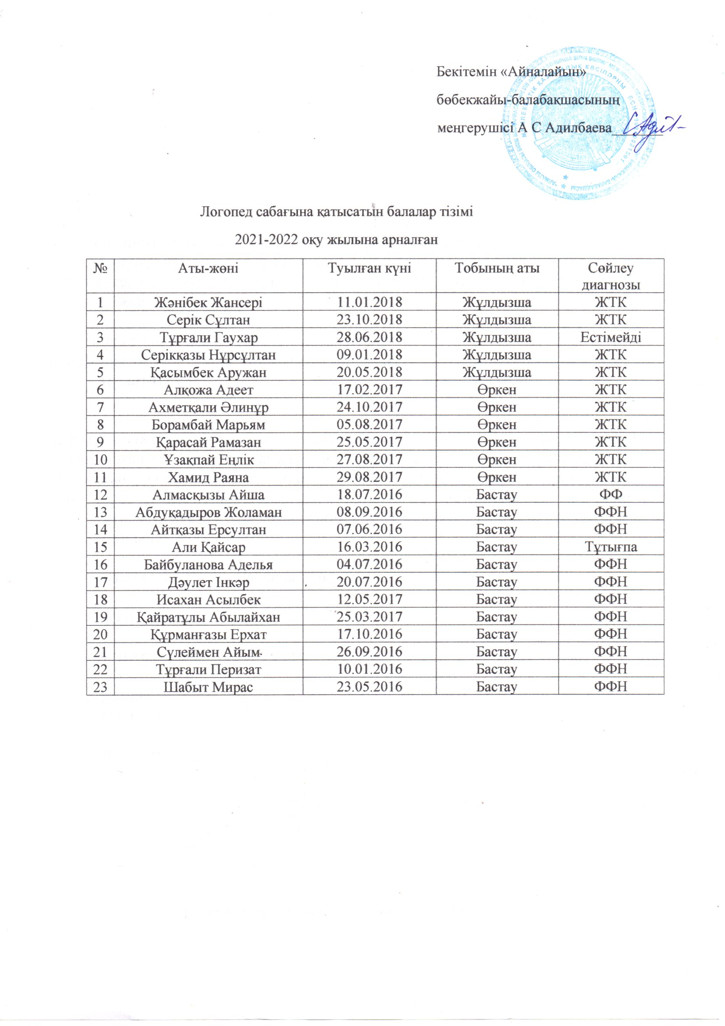 Бекітемін «Айналайын»
бөбекжайы-балабақшасының
меңгерушісі А С Адилбаева_______

Логопед сабағына қатысатын балалар тізімі
2021-2022 оқу жылына арналған
№ | Аты-жөні | Туылған күні | Тобының аты | Сөйлеу диагнозы
1 | Жәнібек Жансері | 11.01.2018 | Жұлдызша | ЖТК
2 | Серік Сұлтан | 23.10.2018 | Жұлдызша | ЖТК
3 | Тұрғали Гаухар | 28.06.2018 | Жұлдызша | Естімейді
4 | Серікқазы Нұрсұлтан | 09.01.2018 | Жұлдызша | ЖТК
5 | Қасымбек Аружан | 20.05.2018 | Жұлдызша | ЖТК
6 | Алқожа Адеет | 17.02.2017 | Өркен | ЖТК
7 | Ахметқали Әлинұр | 24.10.2017 | Өркен | ЖТК
8 | Борамбай Марьям | 05.08.2017 | Өркен | ЖТК
9 | Қарасай Рамазан | 25.05.2017 | Өркен | ЖТК
10 | Ұзақпай Еңлік | 27.08.2017 | Өркен | ЖТК
11 | Хамид Раяна | 29.08.2017 | Өркен | ЖТК
12 | Алмасқызы Айша | 18.07.2016 | Бастау | ФФ
13 | Абдуқадыров Жоламан | 08.09.2016 | Бастау | ФФН
14 | Айтқазы Ерсултан | 07.06.2016 | Бастау | ФФН
15 | Али Қайсар | 16.03.2016 | Бастау | Тұтығпа
16 | Байбуланова Аделья | 04.07.2016 | Бастау | ФФН
17 | Дәулет Інкәр | 20.07.2016 | Бастау | ФФН
18 | Исахан Асылбек | 12.05.2017 | Бастау | ФФН
19 | Қайратұлы Абылайхан | 25.03.2017 | Бастау | ФФН
20 | Құрманғазы Ерхат | 17.10.2016 | Бастау | ФФН
21 | Сүлеймен Айым | 26.09.2016 | Бастау | ФФН
22 | Тұрғали Перизат | 10.01.2016 | Бастау | ФФН
23 | Шабыт Мирас | 23.05.2016 | Бастау | ФФН

